 MagniLink P
Pinguino: ottimo rapporto qualità/prezzo

Il sistema MLP è un videoingranditore elettronico in bianco e nero compatto e dotato di monitor 14” integrato. Gli ingrandimenti vanno da 4 a 20 volte le dimensioni del testo originale.

Accanto alla modalità bianco e nero e in negativo è disponibile una modalità per la visualizzazione delle foto e delle immagini che ne permette un’ottima visualizzazione.
Il modello MLP è molto amichevole nella sua operatività. I tasti funzione sono grandi e facilmente riconoscibili alla vista e al tatto. Il design è chiaramente orientato alla facilità d’uso e al confort.

LVI, ditta svedese produttrice, è un’azienda di ventennale esperienza certificata ISO 9001 e ISO 14001 a garanzia della qualità del prodotto proposto.

Specifiche tecniche:  Ingrandimento: da 4 a 20 volte  Distanza dal fuoco: 0-80 mm  Spazio libero tra il carrello e la telecamera: 125-185 mm  Massimo contrasto: >100:1  Peso: 16 Kg  Alimentazione 100-240 V, 50-60 Hz  Consumo: 35 W  Visualizzazione: Contrasto elevato in positivo e in negativo, modo fotografia | 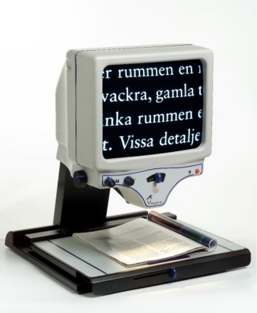

Pinguino è acquistabile tramite nomenclatore tariffario al codice:
CODICE CL. ISO  DM 332/99 | DESCRIZIONE
21.06.03.003 | Videoingranditore ottico-elettronico BN da tavolo

